附件1：办公家具明细表
产品名称 | 样式 | 规格型号 | 材质 | 数量 | 控制单价 | 控制总价
文件柜 | 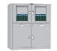 | 1800*850*390 | 规格：850*390*1800mm（±5%）  1.整体材料采用优质碳钢冷轧板制作。  2. 上柜门带透明的优质玻璃，玻璃厚达4mm。外形美观大方。  3.上柜门内有2层，满足使用需求。柜门材料采用优质碳钢冷轧板制作，。  4.中间配置2个抽屉。  5.下柜门为对开门，都配有安全锁，确保物品的安全。 | 15 | 700 | 10500
档案柜 | 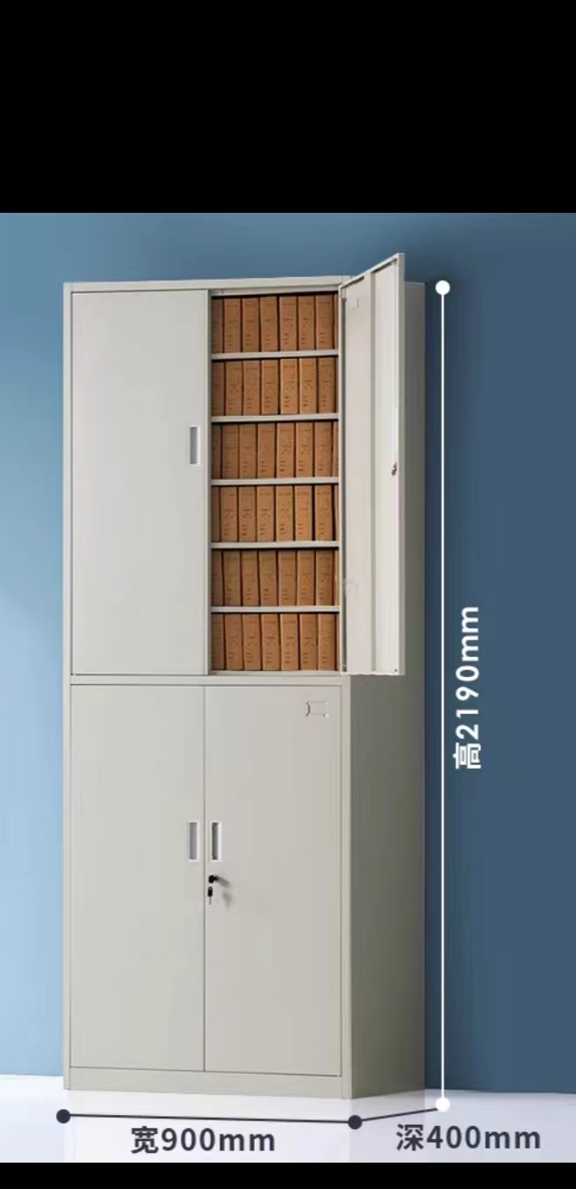 | 900*400*2190mm | 规格：900*400*2190mm（±5%）  1.整体材料采用优质碳钢冷轧板制作。  2.上、下柜门各带5层可调节隔板，共分为12层。外形美观大方。  3.上下柜门都配有安全锁，确保物品的安全。 | 5 | 700 | 3500
货架 | 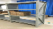 | 1500*600*2000 | 1、冷轧钢板：金属喷涂层涂层厚度60μm；抗拉强度360MPa；耐腐蚀等级中性盐雾试验10级；金属喷漆（塑）涂层硬度5H；金属喷漆（塑）涂层附着力不低于0级。 2、钢件表面喷涂环保塑粉，塑粉重金属含可溶性铅、可溶性镉、可溶性铬、可溶性汞均不含。 | 2 | 300 | 600
办公桌 | 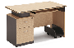 | 1200*600*760 | 1、桌面、侧板均为实心厚度40mm,其它部位基材厚度≥25mm，基材采用优质“大亚”环保E1级中密度纤维板，面材采用优质MFC美耐板，平整度高，所有隐蔽部分均做封边处理。符合国际E1级标准。所有板材均经过防潮、防虫、防腐处理，游离甲醛释放量小于1.5mg/L，符合国家环保标准，木材干燥至9%的含水率.。  2、封边：采用PVC封边条。  3、胶水：环保热熔胶，符合国际E1级环保标准。  4、五金配件采用“海蒂斯、BMB、海福乐”五金配件 | 5 | 655 | 3275
排椅 | 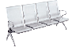 | 4人位 | 规格：2300*700*420/800mm（±5%）  1.四人位一组  2、座板：采用原材料2.0MM优质冷轧钢板，经大型冲床冲孔油压成型后，酸洗、磷化、静电喷涂处理。  3、横梁：采用规格为壁厚2.0mm优质碳钢矩管，经冲床冲孔后，酸洗、磷化、静电喷涂处理。  4、椅脚三支及扶手经焊接拉伸成型后，经抛光、打磨、酸洗、磷化、静电喷涂处理。  5.每个位置承重力达300斤以上 | 14 | 1100 | 15400
升降凳 | 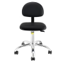 |  | 1.PU皮革凳面，舒适透气  2.升降高度51厘米-72厘米，最低51厘米，最高至72厘米  3.铝合金凳脚  4.优质滑轮，360°顺滑移动，耐磨牢固，经久耐用  5.防静电，可随意旋转，任意升降  6.超强承重，静压承重≥200KG | 2 | 400 | 800
班台（含副柜） | 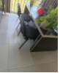 | 2000*1000*760 | 1、桌面为实心厚度50mm,其它部位板材厚度≥25mm，基材采用优质“大亚”环保E1级中密度纤维板，面材采用优质MFC美耐板，平整度高，所有隐蔽部分均做封边处理。符合国际E1级标准。所有板材均经过防潮、防虫、防腐处理，游离甲醛释放量小于1.5mg/L，符合国家环保标准，木材干燥至9%的含水率.。  2、封边：采用PVC封边条。  3、胶水：环保热熔胶，符合国际E1级环保标准。  4、五金配件：采用“海蒂斯、BMB、海福乐”五金配件。 | 1 | 3000 | 3000
班椅 | 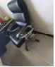 | 标准 | 西皮 | 1 | 800 | 800
书柜 | 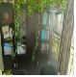 | 2000*2000*400 | 1、基材采用优质“大亚”环保E1级中密度纤维板，面材采用优质MFC美耐板，平整度高，板材厚度≥25mm，所有隐蔽部分均做封边处理。符合国际E1级标准。所有板材均经过防潮、防虫、防腐处理，游离甲醛释放量小于1.5mg/L，符合国家环保标准，木材干燥至9%的含水率.。  2、封边：采用PVC封边条。  3、胶水：环保热熔胶，符合国际E1级环保标准。  4、五金配件：采用“海蒂斯、BMB、海福乐”五金配件。  5、铝合金门框 | 1 | 1200 | 1200
沙发 | 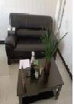 | 2160*800*860 | 1、面料：精选一级头层牛皮，经液态浸色及防潮、防污等工艺处理，皮面柔软舒适，光泽持久、透气性强；  2、填充物：采用高密度阻燃一次成型发泡海绵，表面有防腐和防变形保护膜，软硬适中，回弹性好，不变形；  3、脚架：钢架管壁2.0mm厚；  4、配件：选用德国海蒂诗优质五金配件； | 1 | 2800 | 2800
茶几 |  | 1200*600*450 | 1、桌面为实心厚度40mm，基材采用优质“大亚”环保E1级中密度纤维板，面材采用优质MFC美耐板，平整度高，所有隐蔽部分均做封边处理。符合国际E1级标准。所有板材均经过防潮、防虫、防腐处理，游离甲醛释放量小于1.5mg/L，符合国家环保标准，木材干燥至9%的含水率.。  2、封边：采用PVC封边条。  3、胶水：环保热熔胶，符合国际E1级环保标准。  4、五金配件：采用“海蒂斯、BMB、海福乐”五金配件。  5、钢架采用60mm*60mm，管壁厚度足2.0mm。 | 1 | 750 | 750

